PMS 数据维护说明

目录

1 零件数据维护 2

1.1 端子上传模板 2

1.2 防水圈上传模板 2

1.3 原材料线上传模板 3

1.4 其它原材料上传模板 3

1.5 总成号上传模板 3

1.6 半成品上传模板 3

2 仓库正则数据维护 4

3 MasterBOM 数据维护 5

4 步骤（Routing）模板数据维护 5

4.1 全自动步骤模板上传模板 6

4.2 半自动（routing）模板上传模板 6

5 步骤数据维护 7

5.1 全自动步骤上传模板 7

5.2 半自动步骤上传模板 8

6. KANBAN 数据维护 9

6.1 白卡上传模板 9

6.2 兰卡上传模板 10

7.报错信息及其处理 10

7.1 文件格式不正确 10

7.2 模板中有多余的格式 10

7.3 Type 不正确 11

7.4 XX 不能为空 11

7.5 系统没有任何提示没有路径 11

1 零件数据维护

零件是指生产过程中使用的各种原材料、半成品以及生产出来的

成品等。包括像端子、原材料线、双绞线等等。

少量零件的维护可以通过零件列表中“新建零件”和“编辑”来

实现零件的新增和修改。其中新建零件时，“零件号（Nr）”、“客户号

（Custom nr）”、“零件类型（Type）”、“截面（Cross section）”、“剥

线长度（Strip length）”、“单位（Measure unit）”必填，“组成部

分类型（Component type）”、“资源组合（Resource group）”可不填。

按要求填写完成后，点击“确认”即可完成新建。

大量的零件维护时则可以通过导入数据来实现零件的新增、修改

和删除。在零件列表中选择“导入零件”，下载上传文件的模板。

1.1 端子上传模板
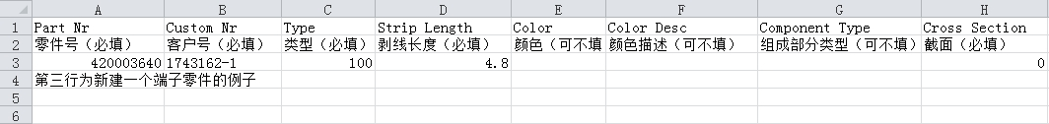
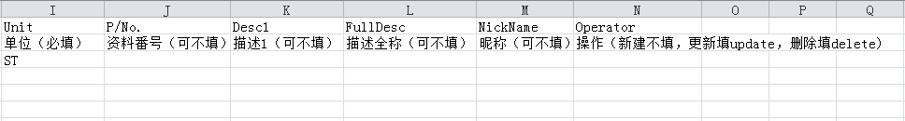

1.2 防水圈上传模板

与端子上传模板类似，只需要将“类型（Type）”改成“300”

1.3 原材料线上传模板
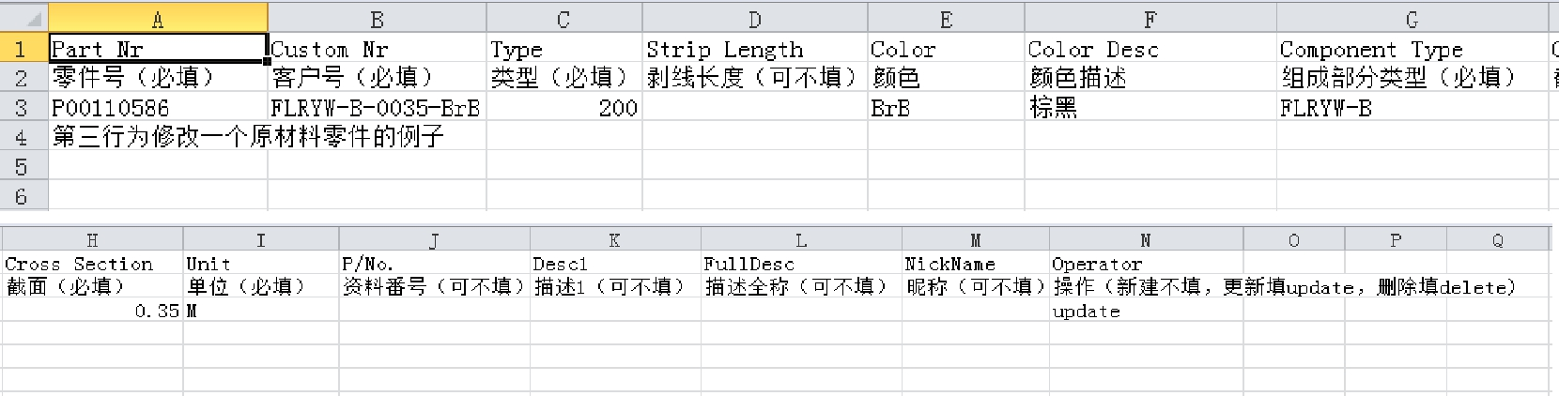

1.4 其它原材料上传模板
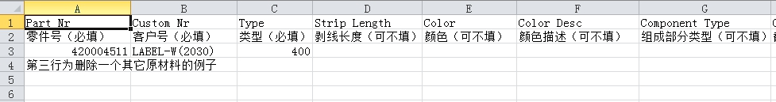
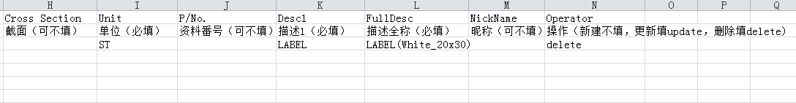

1.5 总成号上传模板
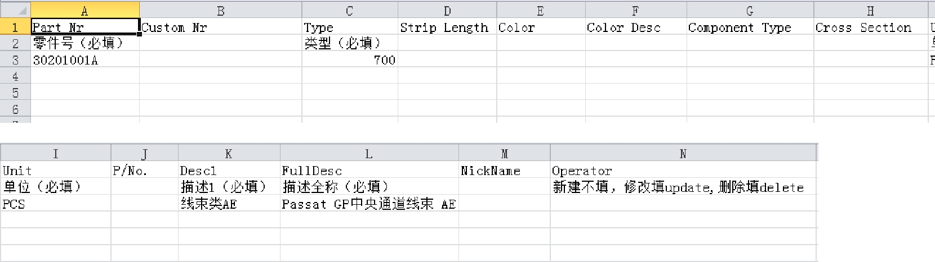

1.6 半成品上传模板

半成品的上传只需要填写“零件号（Part Nr）”和“类型（Type）”

即可上传。模板填写完成后，在导入零件列表中点击“选择文件”，

然后选择该模板，即可完成上传。

注：1. 所有更新操作均在 PMS 系统中“基础数据”选项中完成。

- 所有上传的文件均保存为 csv 的纯文本格式方能上传。

- 上传时模板应为关闭状态。

- Type 类型代码：原材料线为 100；

原材料端子为 200；

原材料防水圈为 300；

其他为 400；

管材为 500；

半成品为 600；

成品为 700；

2 仓库正则数据维护

仓库正则即仓库的规范表达式，用于检索、替换符合某个规则的文本。就是说仓库的正则表达式决定了材料、半成品及成品应该入到哪一个仓库中。

仓库正则数据维护可以直接在仓库正则列表直接新建、修改和删除。

主要用于物料转移。每一张看板卡都有送料位置，如：^BT9 01 01 01. 这个位置是属于 SRPL 的。则需要将^BT9 的送料仓库维护到仓库正则中。

在 PMS 系统中仓库的正则表达为“^XXX”。即在 PMS 中新建仓库正则格式为“^”+“字母与数字组合”。在新建仓库正则时，“正则”

和“仓库号”必填，“描述可不填”。

3 MasterBOM 数据维护

MasterBOM 指生产一个成品所使用的原材料种类和数量（只包含

成品和原材料的关系，中间的半成品不包括）。少量数据更新时，可

以直接在 Master BOM 列表中新建、修改和删除。当需要更新大量的

数据时，在 Master Bom 界面，左侧单击导入 MasterBom，进入新页

面下载模板，然后选择做好的模板上传。
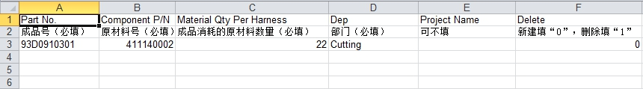

4 步骤（Routing）模板数据维护

Routing 模板指一个作业步骤的固定格式，它将一个作业程序固定化和标准化，可以有效地减轻办公室人员的操作，节约时间和资源。在 PMS 的管理步骤列表中，可以直接对 Routing 模板进行修改和删除（不推荐使用该方式），但是在新建 Routing 模板时，必须采用上传模板的形式。Routing 模板分为全自动和半自动两个不同的类型，全自动模板用于机器，而半自动模板用于工人使用，两者的模板也有所不同。在 Routing 模板列表中选择“导入 Routing 模板”，下载“上
传工艺模板文件”。

